RENDICIÓN DE

CUENTAS

DEPARTAMENTO ADMINISTRATIVO

DE LA DEFENSORIA DEL

ESPACIO PÚBLICO



BOLETIN No. 8

Octubre 31 de 2019



**El DADEP**

**Informa sobre el proceso contractual**

El Departamento Administrativo de la Defensoría del Espacio Público – DADEP informa a la ciudadanía los avances en la gestión contractual durante la vigencia 2019, para el cumplimiento de la misión institucional.

Es importante a notar que la Oficina Asesora Jurídica tiene dentro de sus funciones la de coordinar el proceso de contratación en especial aquellos cuya cuantía supera el 10% de la menor cuantía de la Entidad, y definir los aspectos jurídicos de cada una de las etapas del proceso contractual. Así como, elaborar y revisar los contratos producto de estos procesos, sus adicciones y modificaciones, así como proyectar los actos administrativos que se produzcan con motivo u ocasión de la actividad contractual.

Cabe destacar como aspecto importante, que también desde el área jurídica se apoyan asuntos transversales en materia contractual como lo son los instrumentos para la administración del patrimonio inmobiliario distrital.

Ahora bien, frente a la contratación adelantada durante esta vigencia, se informa que con corte a 30 de septiembre de 2019 se han tramitado los siguientes contratos por modalidad:

|  |  |
| --- | --- |
| **MODALIDAD** | **NÚMERO DE CONTRATOS** |
| Licitación pública | 1 |
| Selección abreviada | 3 |
| Acuerdo Marco de Precios | 8 |
| Mínima cuantía | 21 |
| Contratación directa | 397 |
| **TOTAL** | **430** |

Es de destacar que como gestión en trámite para el cierre de vigencia se encuentran los siguientes procesos:

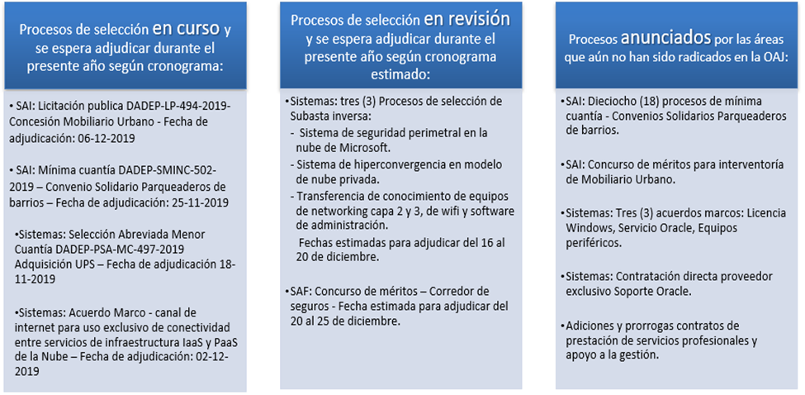

Adicionalmente es importante relacionar los procesos en curso de APP:

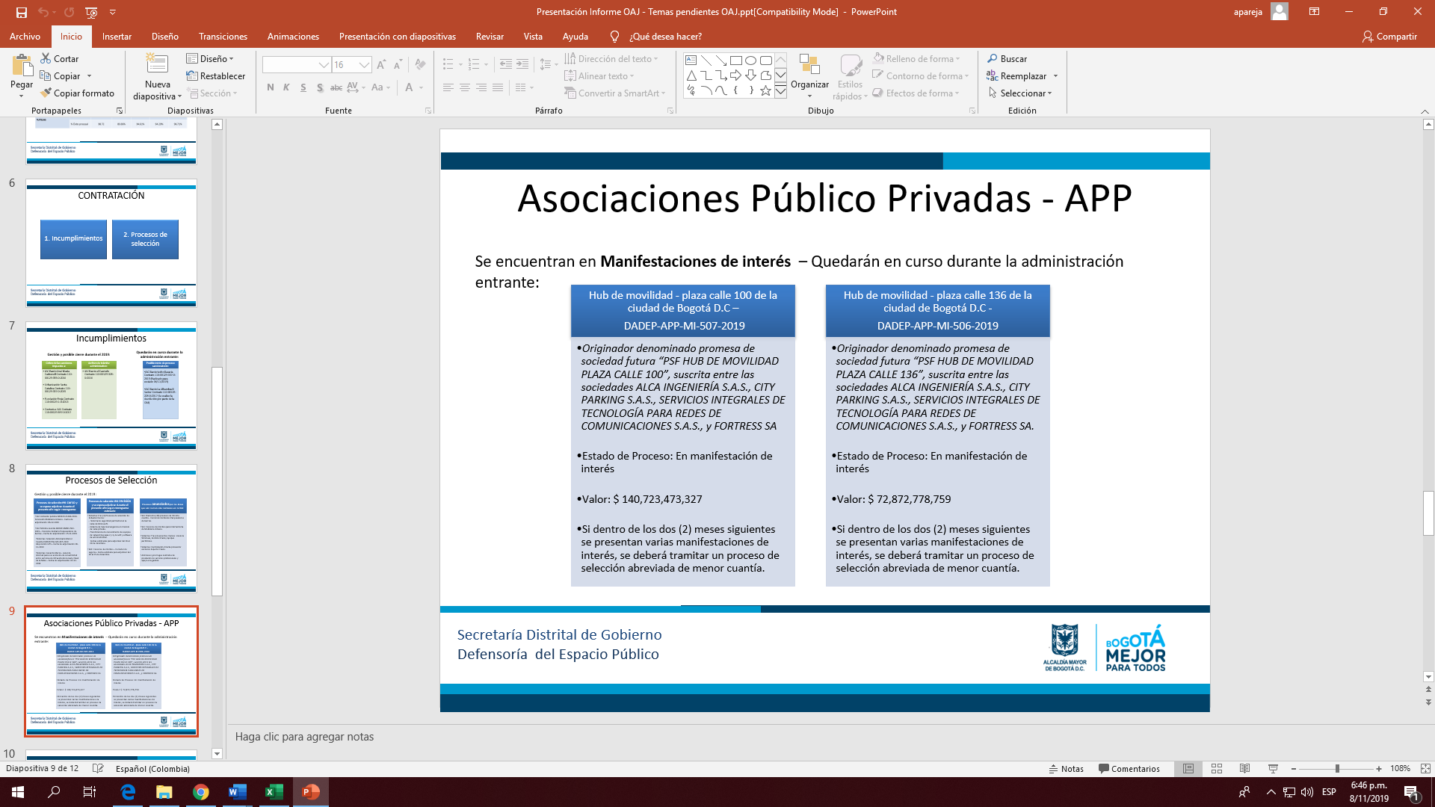

*El DADEP Invita a todos los ciudadanos del Distrito Capital a que conozcan Los avances en el proceso contractual, de forma detallada, información que se publica mes a mes en la página web de la entidad; para facilitar el control social.*

*nuestra página web:* [https://dadep.gov.co](https://dadep.gov.co/)

./.